Муниципальное бюджетное общеобразовательное учреждение
«Средняя общеобразовательная школа № ___»

ИНДИВИДУАЛЬНЫЙ ПРОЕКТ
по литературе

на тему:
«МУЗА ДАЛЬНИХ СТРАНСТВИЙ»:
ЖИЗНЬ И ТВОРЧЕСТВО НИКОЛАЯ ГУМИЛЁВА

Выполнил:
ученик 11 класса
Досбаев Константин

Руководитель:
учитель русского языка и литературы
Курицына Татьяна Юрьевна

г. ________ 2026
СОДЕРЖАНИЕ
ВВЕДЕНИЕ 3
ГЛАВА 1. ЖИЗНЕННЫЙ ПУТЬ Н. С. ГУМИЛЁВА 5
1.1. Детство и юность. Первые стихи 5
1.2. Путешествия в Африку 6
1.3. Семья. Первая мировая война 6
1.4. Последние годы. Гибель и возвращение имени 7
ГЛАВА 2. ГУМИЛЁВ — ОСНОВАТЕЛЬ АКМЕИЗМА 8
2.1. Серебряный век и кризис символизма 8
2.2. «Цех поэтов» и манифест акмеизма 8
ГЛАВА 3. ХУДОЖЕСТВЕННЫЙ МИР ПОЭЗИИ ГУМИЛЁВА 10
3.1. Романтическая мечта ранней лирики: «Жираф» 10
3.2. Образ героя-первооткрывателя: цикл «Капитаны» 10
3.3. Философская лирика «Огненного столпа» 11
3.4. Эволюция лирического героя 12
ЗАКЛЮЧЕНИЕ 14
СПИСОК ЛИТЕРАТУРЫ 15
ПРИЛОЖЕНИЯ 16

ВВЕДЕНИЕ
Поэзия Серебряного века — одна из вершин русской литературы. Среди её создателей особое место занимает Николай Степанович Гумилёв (1886–1921) — поэт, путешественник, исследователь Африки, воин, основатель литературного течения акмеизма. В учебнике «Русская литература XX века» для 11 класса Гумилёв назван в ряду ярких художественных индивидуальностей Серебряного века вместе с В. Я. Брюсовым, К. Д. Бальмонтом, Андреем Белым, И. Ф. Анненским, И. Северяниным и В. Ф. Ходасевичем [8, с. 395]. Из этого списка для проекта был выбран именно Гумилёв, потому что его судьба и его стихи неразрывно связаны: почти всё, о чём он писал, он сначала пережил сам.
Актуальность темы определяется тем, что долгие десятилетия имя Гумилёва было под запретом: после расстрела в 1921 году его стихи более шестидесяти лет не переиздавались в нашей стране и вернулись к широкому читателю лишь в конце 1980-х годов. Сегодня творчество поэта изучается в школе, однако для многих старшеклассников он остаётся автором одного-двух стихотворений — прежде всего «Жирафа» и «Капитанов». Между тем лирика Гумилёва созвучна современному молодому человеку: в ней звучат темы выбора жизненного пути, мужества, верности мечте, ответственности за своё слово.
Проблема исследования: Гумилёва часто воспринимают только как «певца экзотики» — дальних стран, жирафов и кораблей, — тогда как в его поздних стихах раскрывается глубокий поэт-мыслитель. Как связаны между собой эти два облика поэта и как в них отразилась его реальная биография?
Цель проекта: выявить, как жизненный путь Н. С. Гумилёва — путешественника и воина — отразился в его поэзии, и подготовить материалы (доклад и мультимедийную презентацию), которые помогут одноклассникам открыть для себя творчество поэта.
Задачи:
- изучить учебную, справочную и мемуарную литературу о жизни Н. С. Гумилёва;
- рассмотреть историю возникновения акмеизма и роль Гумилёва в этом литературном течении;
- проанализировать стихотворения разных лет: «Жираф», «Капитаны», «Память», «Шестое чувство», «Заблудившийся трамвай», «Слово»;
- проследить, как менялся лирический герой Гумилёва от первых сборников к последнему — «Огненному столпу»;
- систематизировать собранный материал в хронологической и сравнительных таблицах;
- создать мультимедийную презентацию для защиты проекта.
Объект исследования: поэзия Серебряного века.
Предмет исследования: жизнь и творчество Н. С. Гумилёва, образ лирического героя его стихотворений.
Гипотеза: ключевые события биографии Гумилёва — путешествия в Африку и участие в Первой мировой войне — не просто дали поэту материал для стихов, а сформировали главный образ его поэзии: образ сильного, мужественного человека, идущего навстречу неизведанному. При этом от сборника к сборнику этот образ углубляется — от романтического «конквистадора» к поэту-мыслителю, ищущему смысл жизни и слова.
Методы исследования: изучение и анализ литературы по теме; анализ художественного текста; сравнение и сопоставление; хронологический метод; обобщение и систематизация материала.
Практическая значимость: материалы проекта можно использовать на уроках литературы в 11 классе при изучении поэзии Серебряного века, во внеклассной работе и при подготовке к итоговому сочинению.
Продукт проекта: доклад, мультимедийная презентация, хронологическая таблица жизни и творчества поэта, сравнительная таблица «Символизм и акмеизм» (Приложения 1–3).

ГЛАВА 1. ЖИЗНЕННЫЙ ПУТЬ Н. С. ГУМИЛЁВА
«Гумилёв прожил очень яркую, но короткую, насильственно прерванную жизнь», — сказано в школьном учебнике [8, с. 137]. Чтобы понять его стихи, нужно сначала проследить эту жизнь: в ней было всё, о чём он писал, — дальние страны, война, любовь, служение искусству и трагическая гибель.

1.1. Детство и юность. Первые стихи
Николай Степанович Гумилёв родился 3 (15) апреля 1886 года в Кронштадте в семье корабельного врача Степана Яковлевича Гумилёва. Детство будущего поэта прошло в Царском Селе и Петербурге. Мальчик рос болезненным, но с ранних лет мечтал о подвигах и дальних странах, зачитывался приключенческими романами Майн Рида, Жюля Верна, Фенимора Купера [4].
В 1900–1903 годах семья жила в Тифлисе (Тбилиси), куда был направлен отец. Здесь в 1902 году в газете «Тифлисский листок» было напечатано первое стихотворение Гумилёва — «Я в лес бежал из городов…» [8, с. 137–138]. Вернувшись в Царское Село, юноша продолжил учёбу в Николаевской Царскосельской гимназии. Её директором был поэт Иннокентий Фёдорович Анненский, которого Гумилёв считал своим учителем. Позже он посвятит ему стихотворение «Памяти Анненского»:
К таким нежданным и певучим бредням
Зовя с собой умы людей,
Был Иннокентий Анненский последним
Из царскосельских лебедей.
Учился Гумилёв неважно и окончил гимназию только в 1906 году, в двадцать лет. Однако ещё гимназистом, в 1905 году, он выпустил первый сборник стихов — «Путь конквистадоров». Название книги стало программным: конквистадор — завоеватель, первооткрыватель, человек, сознательно идущий навстречу опасности. Сборник открывается строками, которые можно считать девизом всей жизни поэта:
Я конквистадор в панцире железном,
Я весело преследую звезду,
Я прохожу по пропастям и безднам
И отдыхаю в радостном саду.
В 1906 году Гумилёв уехал в Париж, где слушал лекции по французской литературе в Сорбонне, издавал небольшой литературный журнал «Сириус» и выпустил второй сборник — «Романтические цветы» (1908). В это время он переписывался с В. Я. Брюсовым, которого считал своим наставником в поэзии.

1.2. Путешествия в Африку
Африка была страной мечты Гумилёва с детства. Вопреки запрету отца он покинул Сорбонну и в 1907 году впервые отправился на Африканский континент. В 1908–1913 годах последовали ещё три путешествия [8, с. 138]. Поэт побывал в Египте, Абиссинии (Эфиопии), Сомали; он пересекал пустыни, переправлялся через реки, где водились крокодилы, охотился, рисковал жизнью.
Последняя поездка 1913 года была настоящей научной экспедицией. По поручению Музея антропологии и этнографии Академии наук (Кунсткамеры) Гумилёв вместе с племянником Николаем Сверчковым прошёл по малоизученным районам Абиссинии и Сомали, собирал предметы быта, записывал народные песни, фотографировал местных жителей и вёл «Африканский дневник». Привезённая им коллекция до сих пор хранится в Кунсткамере в Санкт-Петербурге [7].
Сам поэт так объяснял в письме В. Я. Брюсову цель своих странствий: «в новой обстановке найти новые слова» [8, с. 138]. Африканские впечатления легли в основу множества стихотворений, а затем — целого сборника «Шатёр» (1921), который Гумилёв задумывал как начало своеобразной «географии в стихах». Так в его поэзии появилась героиня, которую он сам назвал Музой Дальних Странствий.

1.3. Семья. Первая мировая война
В 1910 году Гумилёв женился на Анне Андреевне Горенко — будущей великой поэтессе Анне Ахматовой, которую знал ещё со школьных лет в Царском Селе. В 1912 году у них родился сын Лев — впоследствии известный историк и этнолог Лев Николаевич Гумилёв. Брак двух поэтов оказался непростым и в 1918 году распался, но Ахматова до конца жизни хранила память о Гумилёве и собирала материалы о нём.
В августе 1914 года, с началом Первой мировой войны, Гумилёв ушёл на фронт добровольцем — одним из очень немногих русских писателей. Он служил в кавалерии, участвовал в боях в Восточной Пруссии и Польше, ходил в разведку. За храбрость поэт был награждён двумя Георгиевскими крестами и произведён в офицеры [8, с. 138]. Свои фронтовые впечатления он описал в очерках «Записки кавалериста», а в стихах война предстала как суровое, почти священное испытание:
Та страна, что могла быть раем,
Стала логовищем огня,
Мы четвёртый день наступаем,
Мы не ели четыре дня.
(«Наступление», 1914)
В 1917 году Гумилёв добился назначения на Салоникский фронт, но был оставлен в Париже в распоряжении комиссара Временного правительства при русских войсках во Франции, затем побывал в Лондоне. Весной 1918 года, когда многие уезжали из России, он вернулся в революционный Петроград.

1.4. Последние годы. Гибель и возвращение имени
В голодном и холодном Петрограде 1918–1921 годов Гумилёв работал необычайно много: переводил для издательства «Всемирная литература», созданного М. Горьким, преподавал в литературных студиях, где молодые поэты учились у него стихосложению, возродил «Цех поэтов», в 1921 году возглавил Петроградское отделение Всероссийского союза поэтов. Ученица Гумилёва Ирина Одоевцева вспоминала, что он учил поэзии как ремеслу, требующему труда и точности [6]. В эти годы вышли сборники «Костёр» и «Фарфоровый павильон» (1918), «Шатёр» и «Огненный столп» (1921).
3 августа 1921 года Гумилёв был арестован по делу так называемой «Петроградской боевой организации» («заговор Таганцева») и в конце августа расстрелян. Ему было тридцать пять лет. Место его захоронения до сих пор неизвестно. Последний подготовленный им сборник — «Огненный столп» — вышел в свет почти одновременно с гибелью автора.
После этого на десятилетия имя Гумилёва было вычеркнуто из официальной литературы, хотя его стихи продолжали жить в памяти читателей, в рукописных списках и в эмигрантских изданиях. Лишь в 1986 году, к столетию со дня рождения поэта, его стихи вновь появились в советской печати; в конце 1980-х годов стало возможно открыто сказать о невиновности Гумилёва [8, с. 137], а в 1992 году он был официально реабилитирован.
Таким образом, биография Гумилёва — это жизнь человека, который, по словам учебника, «испытания, нередко смертельно опасные… всюду находил себе сам» [8, с. 138]. Именно эта жизнь стала материалом для его поэзии.

ГЛАВА 2. ГУМИЛЁВ — ОСНОВАТЕЛЬ АКМЕИЗМА

2.1. Серебряный век и кризис символизма
Серебряным веком принято называть период расцвета русской поэзии конца XIX — начала XX века. В это время возникли три главных модернистских течения: символизм, акмеизм и футуризм. Первым из них сложился символизм (В. Я. Брюсов, К. Д. Бальмонт, А. А. Блок, Андрей Белый). Символисты считали, что за видимым миром скрывается иной, высший мир, и стремились передать его с помощью намёков, туманных образов-символов и музыки стиха.
Гумилёв начинал как ученик символистов, прежде всего Брюсова, которому посвятил сборник «Жемчуга» (1910). Однако к 1910 году многие молодые поэты почувствовали, что символизм исчерпал себя: увлечение «областью неведомого» уводило поэзию от реальной жизни, а слово теряло ясность и точность. Возникла потребность в новом направлении, которое вернуло бы поэзии вещный, земной мир.

2.2. «Цех поэтов» и манифест акмеизма
В октябре 1911 года Гумилёв вместе с поэтом Сергеем Городецким основал «Цех поэтов». Само название было выбрано не случайно: как в средневековом цехе ремесленников, здесь считали, что поэзия — это мастерство, которому можно и нужно учиться. «Цех» стал «школой приобщения к новейшему словесному искусству» [8, с. 24]. В него вошли А. Ахматова, О. Мандельштам, М. Зенкевич, В. Нарбут и другие молодые поэты.
В январе 1913 года в журнале «Аполлон» появились две программные статьи — «Наследие символизма и акмеизм» Гумилёва и «Некоторые течения в современной русской поэзии» Городецкого. Так было объявлено о рождении нового течения. Гумилёв дал ему два названия: акмеизм (от греческого «акме» — высшая степень чего-либо, цвет, цветущая пора) и адамизм — «мужественно твёрдый и ясный взгляд на жизнь» [8, с. 25].
Главным принципом акмеизма Гумилёв провозгласил «самоценность каждого явления». Поэт не отказывался от тайны, но призывал не подменять её туманными догадками: «Всегда помнить о непознаваемом, но не оскорблять своей мысли о нём более или менее вероятными догадками — вот принцип акмеизма» [1]. Своими учителями акмеисты называли Шекспира, Рабле, Вийона, Готье, а из русских поэтов — прежде всего И. Ф. Анненского [8, с. 25].
Основные отличия двух течений представлены в таблице 1 (подробнее — в Приложении 3).
Таблица 1
Символизм и акмеизм: основные различия
Признак | Символизм | Акмеизм
Отношение к миру | Реальный мир — лишь отражение высшего, «иного» мира | Ценен сам земной мир, «самоценность каждого явления»
Образ | Символ, намёк, многозначность | Предмет, точная деталь, «вещность»
Слово | Музыкальность, звук важнее смысла | Ясность, точность, «прекрасная ясность»
Поэт | Пророк, «теург», посредник между мирами | Мастер, ремесленник, член «цеха»
Представители | В. Брюсов, К. Бальмонт, А. Блок, А. Белый | Н. Гумилёв, А. Ахматова, О. Мандельштам, С. Городецкий
Как самостоятельная группа акмеизм просуществовал недолго — около двух лет (1913–1914) [8, с. 24]. Но он дал русской литературе трёх великих поэтов — Гумилёва, Ахматову и Мандельштама, а требование ясности и точности слова сохранило своё значение на весь XX век. Для самого Гумилёва акмеизм стал не столько школой, сколько способом видеть мир: ярко, мужественно и конкретно.

ГЛАВА 3. ХУДОЖЕСТВЕННЫЙ МИР ПОЭЗИИ ГУМИЛЁВА
Гумилёв выпустил при жизни девять сборников стихов (см. Приложение 1). Для анализа были выбраны стихотворения из сборников разных лет, чтобы проследить, как менялся его лирический герой.

3.1. Романтическая мечта ранней лирики: «Жираф»
Стихотворение «Жираф» (1907) — одно из самых известных у Гумилёва. Оно построено как обращение лирического героя к грустной возлюбленной. Он хочет развеять её печаль и рассказывает «сказку» о далёком озере Чад:
Сегодня, я вижу, особенно грустен твой взгляд
И руки особенно тонки, колени обняв.
Послушай: далёко, далёко, на озере Чад
Изысканный бродит жираф.
Образ жирафа создаётся через утончённые эпитеты и сравнения: ему дана «грациозная стройность и нега», его шкуру украшает «волшебный узор, / С которым равняться осмелится только луна», вдали он похож на «цветные паруса корабля», а его бег «плавен, как радостный птичий полёт». Африка в стихотворении — это не реальная география, а мир красоты, свободы и гармонии.
Этому миру противопоставлен мир, в котором живёт героиня: «Но ты слишком долго вдыхала тяжёлый туман, / Ты верить не хочешь во что-нибудь, кроме дождя». Туман и дождь — символы будничной, скучной жизни северного города. Героиня плачет, и рассказчик снова и снова повторяет: «Послушай… далёко, на озере Чад / Изысканный бродит жираф». Кольцевая композиция подчёркивает главное: мечта существует, даже если в неё не верят.
Стихотворение написано трёхсложным размером — амфибрахием; длинные строки сменяются короткими, и ритм напоминает плавную, «покачивающуюся» поступь жирафа. Как отмечается в учебнике, экзотика здесь «воспринимается спасением от скуки городов», а в образе жирафа выражен идеал самого Гумилёва — нечто «экзотично-прекрасное, подвижное», преодолевающее «скудное земное существование» [8, с. 139–140].

3.2. Образ героя-первооткрывателя: цикл «Капитаны»
Цикл из четырёх стихотворений «Капитаны» вошёл в сборник «Жемчуга» (1910). Здесь мечта Гумилёва обретает героя — человека действия, первооткрывателя, который не боится ни бури, ни смерти:
На полярных морях и на южных,
По изгибам зелёных зыбей,
Меж базальтовых скал и жемчужных
Шелестят паруса кораблей.

Быстрокрылых ведут капитаны,
Открыватели новых земель,
Для кого не страшны ураганы,
Кто изведал мальстремы и мель…
Капитаны Гумилёва — это сильные, волевые люди: «Ни один пред грозой не трепещет, / Ни один не свернёт паруса». У них «солью моря пропитана грудь», и они «иглой на разорванной карте» отмечают свой «дерзостный путь». Чёткий ритм анапеста, торжественная интонация, звонкие рифмы передают восхищение поэта своими героями.
Во второй части цикла появляются реальные мореплаватели: «Гонзальво и Кук, Лаперуз и да Гама, / Мечтатель и царь, генуэзец Колумб!» Для Гумилёва они — образцы людей, которые «дерзают», «хотят», «ищут». Но вслед за восхищением приходит грустная мысль: а остались ли на Земле неоткрытые страны? Ответ поэта — внутренний: путь первооткрывателя продолжается в душе человека, в его готовности к подвигу [8, с. 140–141].
Образ капитана тесно связан с биографией самого Гумилёва — путешественника по Африке. Позже, в стихотворении «Мои читатели» (сборник «Огненный столп»), поэт прямо скажет, чему хочет научить своих читателей:
Но когда вокруг свищут пули,
Когда волны ломают борта,
Я учу их, как не бояться,
Не бояться и делать что надо.

3.3. Философская лирика «Огненного столпа»
Последний сборник Гумилёва «Огненный столп» (1921) многие исследователи считают вершиной его творчества. По словам учебника, «почти каждое произведение „Огненного столпа“ воспринимается „жемчужиной“» [8, с. 142]. Экзотика здесь уступает место размышлениям о времени, памяти, душе и предназначении поэта.
Открывается сборник стихотворением «Память». Поэт оглядывается на свою жизнь и видит в ней нескольких разных людей — «колдовского ребёнка», путешественника, воина:
Только змеи сбрасывают кожи,
Чтоб душа старела и росла.
Мы, увы, со змеями не схожи,
Мы меняем души, не тела.
Здесь же звучит торжественное признание о смысле творчества: «Я — угрюмый и упрямый зодчий / Храма, восстающего во мгле». Поэт теперь видит себя не конквистадором, а строителем, созидателем [8, с. 142].
В стихотворении «Шестое чувство» Гумилёв размышляет о том, что человеку мало простых земных радостей — «влюблённого вина» и «доброго хлеба»:
Но что нам делать с розовой зарёй
Над холодеющими небесами,
Где тишина и неземной покой,
Что делать нам с бессмертными стихами?
Человек ещё не умеет до конца воспринимать красоту и поэзию; для этого ему нужно новое, «шестое» чувство. Поэт верит, что оно родится: «Кричит наш дух, изнемогает плоть, / Рождая орган для шестого чувства» [8, с. 143].
Одно из самых загадочных стихотворений сборника — «Заблудившийся трамвай». Обычная поездка по городу превращается в фантастическое путешествие сквозь время и пространство: трамвай мчится через Неву, Нил и Сену, мимо пальм и прошлых эпох:
Мчался он бурей тёмной, крылатой,
Он заблудился в бездне времён…
Остановите, вагоновожатый,
Остановите сейчас вагон.
Главным становится вопрос: «Где я?» — и ответ: «Видишь вокзал, на котором можно / В Индию Духа купить билет?» Путешествие теперь происходит не по карте, а внутри человеческой души. В стихотворении есть и страшное предчувствие собственной гибели, которое, к сожалению, сбылось.
Наконец, в стихотворении «Слово» Гумилёв говорит о высшей силе поэтического слова: когда-то словом «солнце останавливали» и «разрушали города». Люди об этом забыли, а поэт напоминает: «…в Евангелии от Иоанна / Сказано, что Слово — это Бог». Так поэт-путешественник приходит к мысли, что самое важное открытие человек совершает в себе самом и в слове.

3.4. Эволюция лирического героя
Сопоставление стихотворений разных лет позволяет увидеть, как менялся лирический герой Гумилёва (таблица 2).
Таблица 2
Эволюция лирического героя Н. С. Гумилёва
Период | Сборники | Лирический герой | Ключевые образы
Ранний  (1905–1908) | «Путь конквистадоров», «Романтические цветы» | Романтик-мечтатель, конквистадор | Звезда, «голубая лилия», жираф, озеро Чад
Зрелый  (1910–1918) | «Жемчуга», «Чужое небо», «Колчан», «Костёр» | Путешественник, капитан, воин | Корабли, паруса, карта, Африка, война
Поздний  (1918–1921) | «Шатёр», «Огненный столп» | Поэт-мыслитель, «зодчий» | Память, душа, «шестое чувство», Слово, «Индия Духа»
Таким образом, мужественный герой, идущий навстречу неизведанному, присутствует во всём творчестве Гумилёва, но цель его поиска меняется: сначала это экзотическая «страна грёз», затем реальные земли и подвиги, а в конце жизни — духовная истина и смысл поэтического слова.

ЗАКЛЮЧЕНИЕ
В ходе работы над проектом были решены все поставленные задачи.
Изучив литературу о жизни Н. С. Гумилёва, мы убедились, что его биография — это биография человека действия: путешественника, совершившего четыре поездки в Африку и собравшего коллекцию для Кунсткамеры, добровольца Первой мировой войны, награждённого двумя Георгиевскими крестами, неутомимого учителя молодых поэтов.
Рассмотрев историю акмеизма, мы выяснили, что Гумилёв стал создателем и теоретиком этого течения. Он призывал вернуть поэзии ясность, точность и любовь к земному миру, «мужественно твёрдый и ясный взгляд на жизнь».
Анализ стихотворений «Жираф», «Капитаны», «Память», «Шестое чувство», «Заблудившийся трамвай», «Слово» показал, что главный образ поэзии Гумилёва — сильный, мужественный человек, идущий навстречу неизведанному. Этот образ развивается: романтический «конквистадор» ранних стихов становится капитаном-первооткрывателем, а затем — поэтом-мыслителем, который ищет «Индию Духа» и верит в божественную силу Слова.
Таким образом, гипотеза проекта подтвердилась: жизненный опыт Гумилёва не просто дал ему темы, а сформировал его лирического героя, и этот герой от сборника к сборнику становился глубже.
Работа над проектом позволила мне по-новому увидеть поэта, которого я раньше знал только по стихотворению «Жираф». Гумилёв привлекает тем, что его слова никогда не расходились с делом: он сам жил так, как писал. Его строки «Я учу их, как не бояться, / Не бояться и делать что надо» звучат как жизненный совет, актуальный и сегодня.
Результатом проекта стали доклад, мультимедийная презентация и таблицы, которые можно использовать на уроках литературы при изучении поэзии Серебряного века.

СПИСОК ЛИТЕРАТУРЫ
- Гумилёв Н. С. Наследие символизма и акмеизм // Аполлон. — 1913. — № 1.
- Гумилёв Н. С. Письма о русской поэзии. — М.: Современник, 1990.
- Гумилёв Н. С. Стихотворения и поэмы / вступ. ст. А. И. Павловского; сост., подгот. текста и примеч. М. Д. Эльзона. — Л.: Советский писатель, 1988. — (Библиотека поэта. Большая серия).
- Лукницкая В. К. Николай Гумилёв: Жизнь поэта по материалам домашнего архива семьи Лукницких. — Л.: Лениздат, 1990.
- Николай Гумилёв в воспоминаниях современников / ред.-сост. В. Крейд. — М.: Вся Москва, 1990.
- Одоевцева И. В. На берегах Невы. — М.: Художественная литература, 1988.
- Полушин В. Л. Николай Гумилёв: Жизнь расстрелянного поэта. — М.: Молодая гвардия, 2006. — (Жизнь замечательных людей).
- Русская литература XX века. 11 класс: учебник для общеобразовательных учреждений: в 2 ч. Ч. 1 / Л. А. Смирнова, О. Н. Михайлов, А. М. Турков и др.; сост. Е. П. Пронина; под ред. В. П. Журавлёва. — М.: Просвещение, 2012. — 399 с.
- Гумилёв Николай Степанович: собрание сочинений // Русская виртуальная библиотека. — URL: https://rvb.ru/gumilev/ (дата обращения: 15.10.2026).

ПРИЛОЖЕНИЯ
Приложение 1
Хронология жизни и творчества Н. С. Гумилёва
Год | Событие
1886 | 3 (15) апреля — рождение в Кронштадте, в семье корабельного врача
1900–1903 | Жизнь семьи в Тифлисе; 1902 — первая публикация стихотворения в «Тифлисском листке»
1903–1906 | Учёба в Николаевской Царскосельской гимназии (директор — И. Ф. Анненский)
1905 | Первый сборник стихов «Путь конквистадоров»
1906–1908 | Жизнь в Париже, лекции в Сорбонне, журнал «Сириус»; 1908 — «Романтические цветы»
1907–1913 | Четыре путешествия в Африку (Египет, Абиссиния, Сомали)
1909 | Участие в создании журнала «Аполлон»
1910 | Женитьба на Анне Ахматовой; сборник «Жемчуга»
1911 | Основание «Цеха поэтов» (вместе с С. Городецким)
1912 | Рождение сына Льва; сборник «Чужое небо»
1913 | Манифест «Наследие символизма и акмеизм»; экспедиция Академии наук в Абиссинию и Сомали
1914–1916 | Доброволец на фронте Первой мировой войны; два Георгиевских креста; «Записки кавалериста»; 1916 — «Колчан»
1917–1918 | Служба во Франции и поездка в Англию; весной 1918 — возвращение в Петроград
1918 | Сборники «Костёр» и «Фарфоровый павильон»; работа во «Всемирной литературе»
1921 | Сборники «Шатёр» и «Огненный столп»; 3 августа — арест; конец августа — расстрел
1986 | К 100-летию поэта его стихи вновь печатаются в СССР
1992 | Официальная реабилитация Н. С. Гумилёва
Приложение 2
Прижизненные сборники стихов Н. С. Гумилёва
Год | Сборник | Главные темы и образы
1905 | «Путь конквистадоров» | Романтическая мечта, образ конквистадора-завоевателя
1908 | «Романтические цветы» | Экзотика, «битва» за красоту; «Жираф», «Озеро Чад»
1910 | «Жемчуга» | Поиск «страны грёз», героические характеры; «Капитаны», «Волшебная скрипка», «Старый конквистадор»
1912 | «Чужое небо» | Акмеистическая ясность, африканские и европейские впечатления
1916 | «Колчан» | Война как испытание; «Наступление», «Памяти Анненского»
1918 | «Костёр» | Природа, родина, размышления о себе; «Я и вы»
1918 | «Фарфоровый павильон» | Вольные переложения китайской и индокитайской поэзии
1921 | «Шатёр» | Африка, «география в стихах»
1921 | «Огненный столп» | Философская лирика: «Память», «Слово», «Шестое чувство», «Заблудившийся трамвай», «Мои читатели»
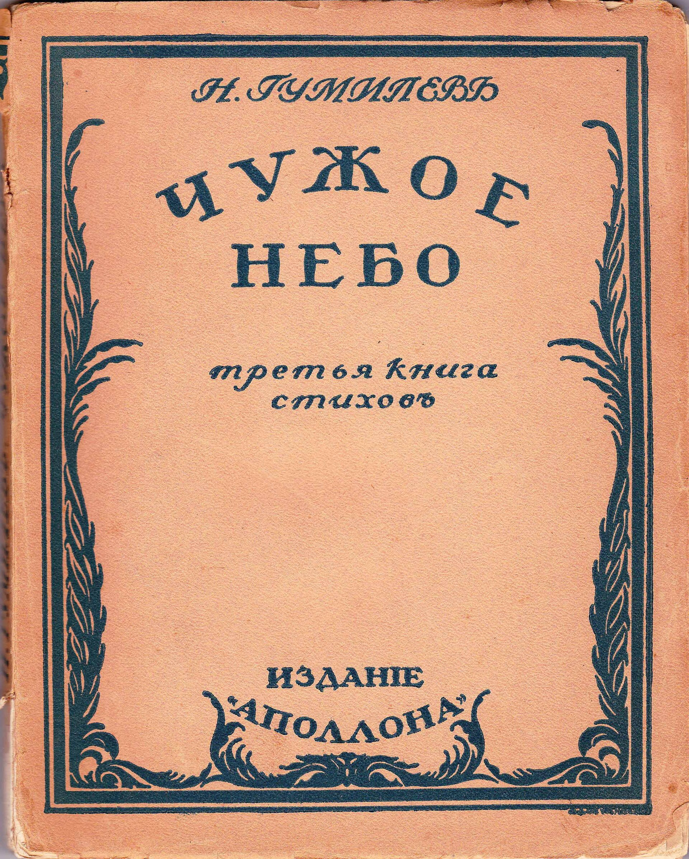
Рис. 1. Обложка сборника «Чужое небо» (1912)
Приложение 3
Символизм и акмеизм: сравнительная таблица
Признак | Символизм | Акмеизм
Время | 1890-е — 1910 гг. | 1911–1914 гг. («Цех поэтов» — 1911, манифесты — 1913)
Происхождение названия | От греч. «символон» — условный знак | От греч. «акме» — высшая степень, расцвет; второе название — «адамизм»
Отношение к миру | Реальный мир — отражение высшего, «иного» мира | Ценен сам земной мир, «самоценность каждого явления»
Образ | Символ, намёк, многозначность | Предмет, точная деталь, «вещность»
Слово | Музыкальность, звук важнее смысла | Ясность, точность, определённость
Роль поэта | Пророк, посредник между мирами | Мастер, «ремесленник» поэтического цеха
Манифесты | В. Брюсов «Ключи тайн», К. Бальмонт «Элементарные слова о символической поэзии» | Н. Гумилёв «Наследие символизма и акмеизм», С. Городецкий «Некоторые течения в современной русской поэзии»
Представители | В. Брюсов, К. Бальмонт, Ф. Сологуб, А. Блок, А. Белый | Н. Гумилёв, А. Ахматова, О. Мандельштам, С. Городецкий, М. Зенкевич, В. Нарбут
Приложение 4
Иллюстрации
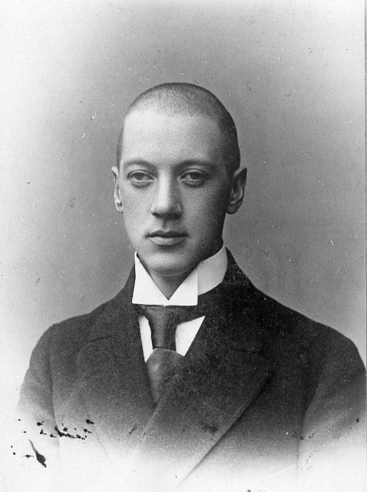 | 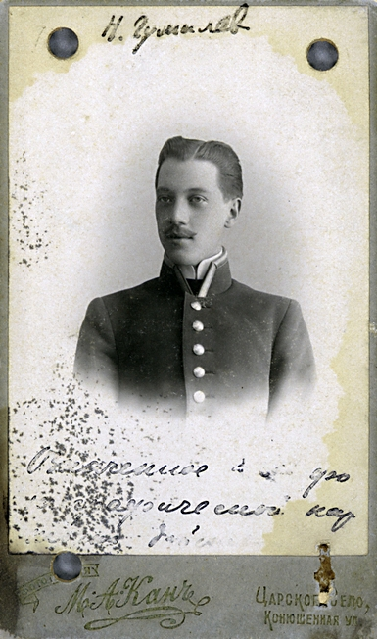
Рис. 2. Н. С. Гумилёв (слева — 1910-е годы; справа — Париж, 1906)
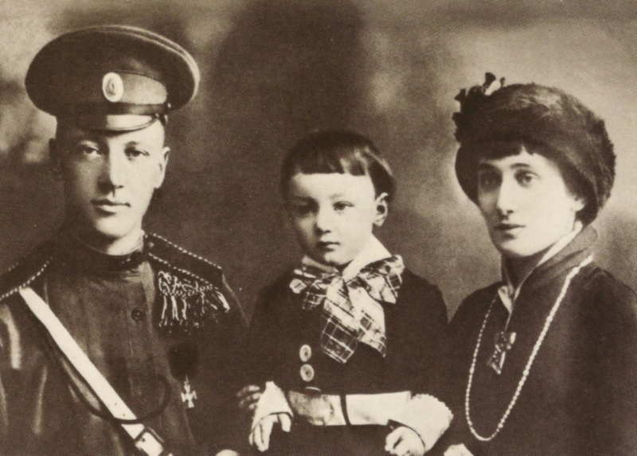
Рис. 3. Н. С. Гумилёв, А. А. Ахматова и их сын Лев, 1915
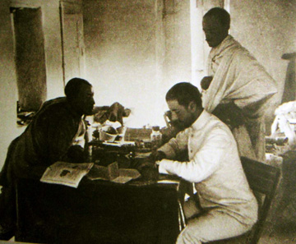
Рис. 4. Н. С. Гумилёв в Африке

